**Фоторепортаж о проведении спортивного развлечения**

**с детьми старшего дошкольного возраста (5-7 лет)**

**«А ну-ка, девочки!»,** посвященного Международному женскому дню 8 Марта.

Провела: Токарева Л.Е., инструктор ФИЗО

**Цель:** создание веселого настроения.

**Задачи:**

**\*** формировать стремление активно участвовать в спортивных развлечениях и праздниках;

* развивать сообразительность, умение самостоятельно решать поставленную задачу;

* воспитывать чувство удовлетворения от участия в коллективной деятельности.

Я всем вам, девочки, желаю,  
Чтоб всегда здоровы были.  
Чтоб смеялись и  шутили.  
Весны вам радостной и  нежной.  
Счастливых дней и розовой мечты.  
Пусть дарит март вам, даже снежный,  
Свои улыбки и цветы.

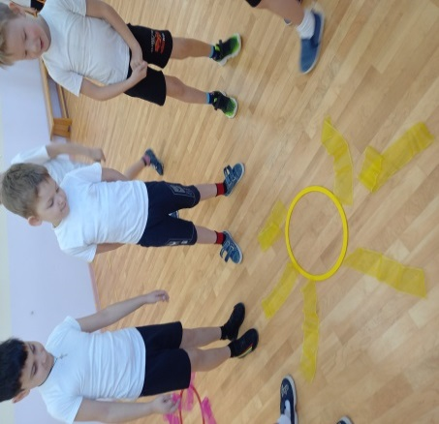 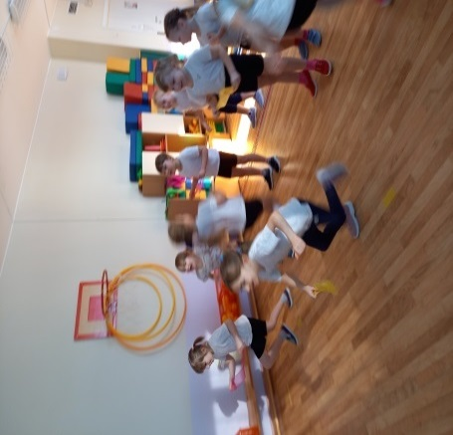

Строгие судьи гр. 8 Эстафета «Солнышко» гр. 7

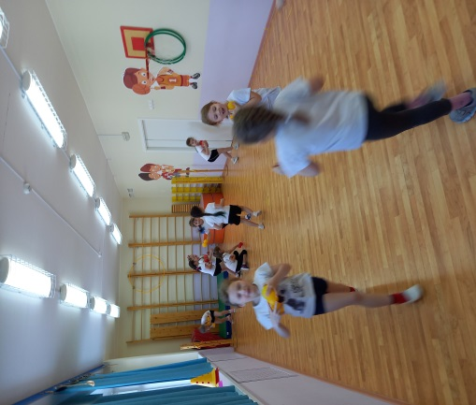 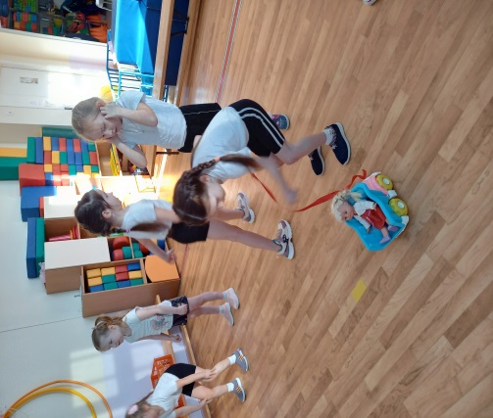

Эстафета «Помощница» гр.8 Эстафета «Автоледи» гр.6

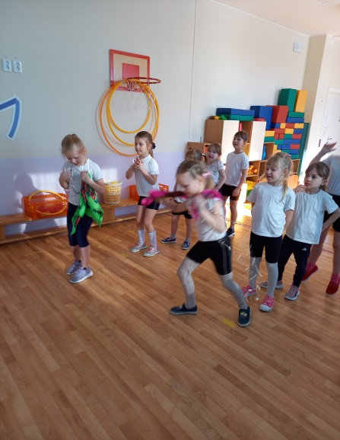 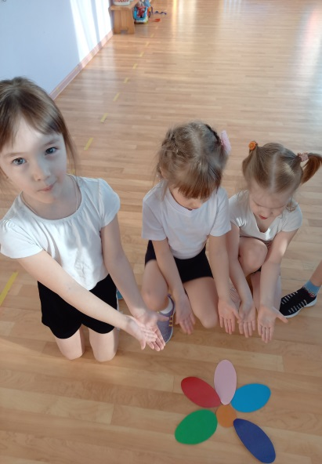

Эстафета «Фотомодель» гр.7 Эстафета «Цветы маме» гр.6

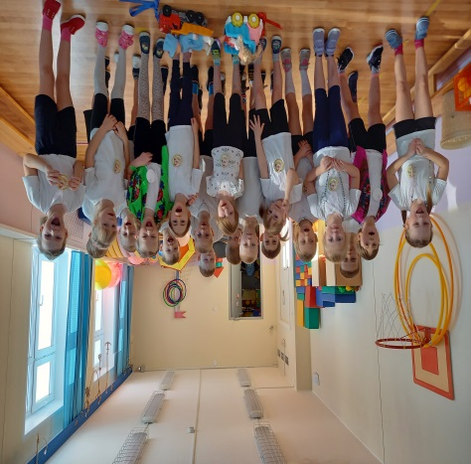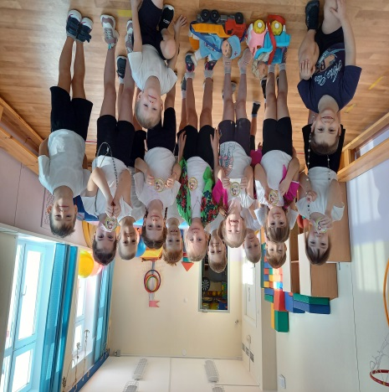 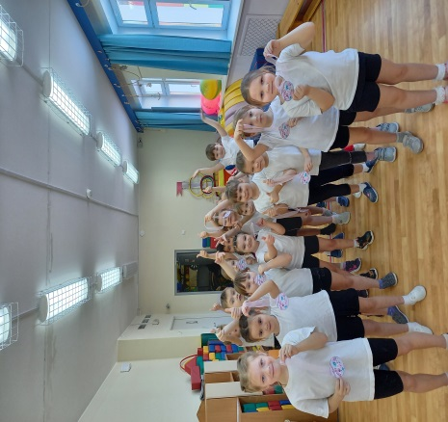

гр. №7 гр.№6 гр.№8

Прекрасные леди в этот день получили заслуженные медали, громкие аплодисменты и комплименты от джентльменов.

В прекрасный весенний мартовский день старших дошколят ждали веселые эстафеты. Девочки выступали в роли фотомоделей, хозяюшек, поварих, автоледи, помощниц мам. Мальчики были строгими, но справедливыми жюри.